Escuela de padres

Serie R VALORES Nº 6

Moral cristiana

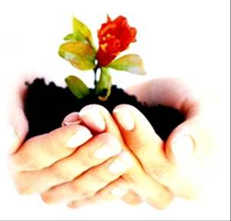

1. Exigencias
2. Moral de de actos y de actitudes
3. Temas de formación moral
4. Moral de la conciencia
5. Proceso de formació0n
6. Cómo de ayudaron tus padres
7. Para la Reflexión

Diseñado y redactado por Pedro Chico González

Esta escuela de Padres consta de
DIEZ SERIES DE TEMAS Y DE CIEN TEMAS O ARCHIVOS
Hay autorización para usarlos y copiarlos libremente con fines educativos
( Se debe citar la procedencia)
Con fines comerciales se puede reclamar el copyright al Centro Vocacional La Salle-
Fray Luis de León 14. (telef. 983.201374) E.mail lasalleva@yahoo.es. Valladolid. España

Las ilustraciones gráficas que acompañan y aligeran el texto (dibujos y fotografias),
están tomadas de ente los millones y millones que circulan libremente en Internet.
Se ha intentado localizar las que aparentemente carecen de derechos declarados. o copyright.
Se suprimirán de inmediato, si sobre alguna se recibe aviso de publicación improcedente ilegal.

Textos para pensar



“Te has de acordar de presentarte ante Dios sin ocuparte de disputas vanas, que no sirven para nada, sino para la perdición de los oyentes.

Evita las palabrerías ligeras y profanas que conducen a la impiedad.

Huye de las pasiones juveniles y sigue la justicia, la fe, la caridad, la paz, con todos los que invocan el nombre del Señor con puro corazón.

Evita las cuestiones necias y tontas, sabiendo que engendran altercados. Al siervo del Señor no le conviene disputar, sino mostrarse manso con todos, pronto para enseñar, sufrido. Con mansedumbre podrá corregir a los adversarios por si Dios les concede el arrepentimiento.

En los días venideros surgirán tiempos difíciles, pues habrá hombres egoístas, avaros, altivos, orgullosos, maldicientes, rebeldes a los padres, gratos, impíos, desnaturalizados, desleales, calumniadores, disolutos, inhumanos, enemigos de todo lo bueno.., aunque tengan apariencia de piedad” 2 Carta de S. Pablo a Timoteo. 2, 14-3, 9

1. EXIGENCIAS

Existe cierta tendencia general a conectar estrechamente la formación religiosa con la educación moral, llenando de sentido ético las relaciones personales y comunitarias con Dios. Ciertamente los aspectos morales representan la piedra de toque de una auténtica religiosidad.

Para el cristiano lo importante es el amor a Dios y al prójimo. Y su fe se mantiene a pesar de sus fallos personales, siempre y cuando no se identifique con ellos.

El pecador sigue siendo cristiano mientras ame a Dios. Y será precisamente ese amor el que le ayude a huir de su pecado, sin pactar con él y sin renunciar a la lucha por la superación de as tentaciones y de las malas inclinaciones.

Los educadores de la fe tienen que ser conscientes de ese valor primordial del amor. Y precisamente la caridad será, no una virtud más entre las demás virtudes, sino el espíritu fundamental que inspire todos los actos y las actitudes del creyente.

Por eso hay que dar el predominio educativo a las actitudes sobre la simple valoración ética de los actos concretos. Hay que formar la fe a base de promocionar criterios morales de inspiración evangélica, más que en adiestrar la conciencia para que juzgue acciones en conformidad con leyes precisas. No se trata de infravalorar la ley moral; tiene su importancia decisiva e ineludible.

Pero es muy importante no reducir la educación de la conciencia a cierto legalismo pragmatista, más atento a los hechos que a las intenciones.

En este punto los padres tienen que hacer con frecuencia esfuerzos de profundización en sus propios sentimientos morales, a fin de no dejarse llevar por lo más fácil. Resulta más cómodo aplicar leyes que penetrar intenciones. Y si esto es más fácil, sobre todo en los años infantiles, no es más formativo, máxime en los años juveniles.

Es precisamente al acercarse hacia la madurez cuando hay que poten-
ciar los aspectos interiores si se quiere educar moralmente a cristianos responsables y auténticos. ,

La formación moral no debe tener como referencia primordial las propias opiniones y preferencias, sino las que realmente resultan conformes con el espíritu de Jesús, que es el espíritu que late en el fondo del Evangelio.



2. MORAL DE ACTOS Y MORAL DE ACTITUDES

Las líneas actuales de la formación moral conducen a los educadores a valorar las disposiciones y las intenciones con el mismo interés con que en otros tiempos se apreciaban los hechos concretos y su referencia positiva o negativa en relación a los fines morales.
La moral se ha definido tradicionalmente como “la ciencia de los fines humanos y de los medios conducentes hacia esos fines, que son los actos.”

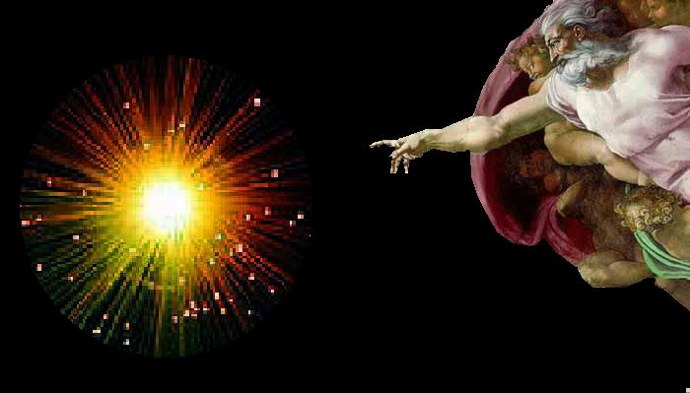

Se ha hecho de la moral una ciencia triangular:
— el ángulo de los fines humanos, tanto inmediatos como remotos.
— el ángulo de las leyes morales, tanto divinas como humanas.
— el ángulo de los actos conscientes, en cuanto constituyen el medio por el cual la persona se aleja o se acerca de los fines por el incumplimiento de las leyes.

La conciencia se presentaba como “el juicio práctico de la razón por el que se determina bondad o malicia de los actos humanos”.

Con esta concepción moral se olvidaban ciertas resonancias íntimas de la personalidad, que eran consideradas un poco marginalmente, pero que la psicología y la sociología modernas resaltan como primordiales: intenciones, circunstancias, estímulos, niveles madurativos, experiencias, influencias culturales, afectividad, capacidad de trascendencia, libertad o voluntariedad, etc.

Por eso, con la actual renovación y profundización de las ciencias del hombre se ha preferido definir la moral como “estudio de la persona y de la personalidad con relación a su destino trascendente”. Los fines, las leyes y los actos, al igual que la conciencia, se intentan situar n el contexto de las demás referencias personales, pues lo que realmente importa es la disposición de la persona y no la materialidad de la acción para determinar lo que moralmente ha de catalogarse como bueno o como malo.

Sin entrar en ningún análisis teológico o antropológico de este cambio de dirección, lo que importa a los educadores de la fe son las consecuencias que implican, las cuales las pode- los sintetizar en las siguientes:

• Hay que lograr que nuestros hijos valoren las opciones fundamentales de sus actos, evitando que se detengan en la simple catalogación de las acciones concretas al margen de estas opciones.
• Debemos enseñarles a descubrir sus intenciones a la luz del Evangelio, de forma que sientan desde que son pequeños lo que realmente les aleja o les acerca a la voluntad de Jesús.
• Esta yo untad de Jesús debe tener una expresión concreta en lo que el Evangelio nos dice sobre cada tema moral importante: el prójimo, la oración, la justicia, la caridad, la austeridad, la sinceridad, etc.
• La formación moral tiene que atender a dos elementos básicos de referencia: el elemento de los criterios o juicios firmes de moralidad y el elemento de la con ciencia o aplicación de esos criterios estables a cada acción concreta realizada .

También hay que enseñar a valorar los actos propios (moral personal) sin olvidar el valorar los actos ajenos (moral general), de forma que la moral se elabore al margen de las propias circunstancias subjetivas o pasajeras.

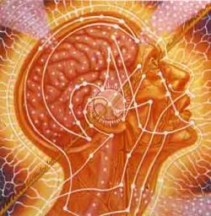

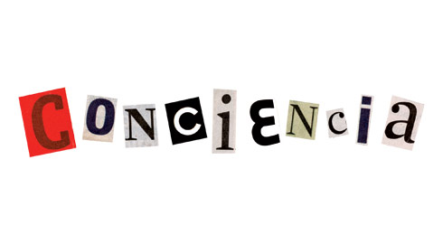

MORAL de ACTOS

* La moral de actos se apoya primordialmente en la existencia de leyes concretas: los mandamientos de Dios, los mandamientos de la Iglesia, los mandamientos más cerca nos de la familia, las costumbres o las necesidades.
* Los actos se deben juzgar de forma concreta y singular. Un acto es bueno si se adapta a la norma moral. Es malo en la medida en que se aleja de la ordenación superior, explicitada por la revelación (ley de Dios) o por la autoridad superior de la Iglesia (ley de la Iglesia).
* Los actos morales se miran sobre todo des de el exterior, y por eso pueden ser más fácilmente detectados en su valor moral. Los actos se contemplan sin conocer muchas veces las intenciones que los promocionan.
* Los actos morales tienen un tiempo de realización: se proyectan, se ejecutan, se recuerdan, se valoran. Pueden ser totales o pueden ser parciales. Pueden ser más o me nos conscientes y más o menos intenciona dos. Relativamente es fácil detectar en ellos la advertencia y el consentimiento con que se ejecutan. Incluso se puede cuantificar en cierta forma lo que ellos se alejan o se acercan respecto de un criterio moral estable como es la ley.
* La conciencia, puesto que es la misma inteligencia que valora moralmente, descifra con cierta facilidad los actos personales, si está preparada para ello. Basta que aplique la norma recibida o aceptada y saque con secuencias operativas de evitar o de repetir los actos que juzga como buenos o como malos. En cierta manera el formar la con ciencia es descubrir la existencia de la ley y averiguar el grado de conocimiento y con sentimiento de cada acto que realiza la persona.

MORAL de ACTITUDES

* La moral de actitudes se hunde con mayor profundidad en las exigencias del propio corazón, haciendo de la orientación global de la conciencia el criterio más importante para decidir entre el bien y el mal.
* Las actitudes no se juzgan por sutiles distinciones entre lo que Dios quiere o lo que quiere la Iglesia, sino por las disposiciones globales que ellas presuponen y también condicionan. La actitud es mucho más difícil de detectar que la acción concreta, por o que su valoración moral es más difusa y general.
* Las actitudes se entienden de forma más interior y radical. Sólo se descubren y se ahondan con referencia a toda la persona que engendra esas reacciones, esas preferencias y esas naturales disposiciones que constituyen las actitudes de cada hombre.
* Las actitudes son intemporales, pues son
interiores, dinámicas, comprometedoras de todo el hombre. Nacen poco a poco a partir de toda la personalidad, y no sólo de la afectividad. La dirección de la actitud es la que dice el significado moral de su validez como buena o como mala, sin ninguna posibilidad cuantificadora, más allá del tiempo y de las circunstancias externas.
* La conciencia detecta las actitudes morales
por la dirección que imprimen a toda la personalidad. Y formar moralmente la con ciencia es enseñarla a analizar la bondad o malicia de esa dirección. Los actos buenos o malos brotan de las actitudes. Resulta moralmente necesario valorar las actitudes; pero no es fácil, sin mucha perspicacia y objetividad, detectar el grado de compro miso que implican para las personas y para su orientación en referencia al bien y al mal.

Ante la doble visión de la moralidad: la de los actos y la de las actitudes, no es fácil muchas veces a los padres el elegir los mejores caminos de educación moral. Si la moral de actitudes resulta más personalista y menos legalista, también es cierto que puede conducir al riesgo de subjetivismo, de relativismo e incluso de amoralismo. Una prudente visión intermedia entre la valoración de los actos y de las actitudes, que equivale a la conveniente armonía entre los hechos y las intenciones, será ordinaria mente la mejor postura educativa aconsejable.

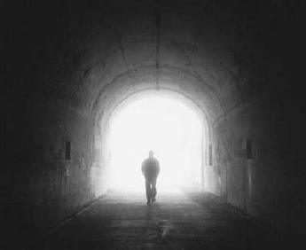

3. TEMAS DE FORMACION MORAL

La moral cristiana se apoya en la revelación divina y no sólo en la reflexión natural inspirada en l sentido espontáneo del bien y del mal. Esto quiere decir que no hay posibilidad de formación auténtica, sin referencia al bien y al mal tal, como lo describen los cauces d la revelación que llega a su plenitud con las enseñanzas de Jesús.

Entre otros temas fundamentales, pueden los padres recordar los siguientes, formulados con las mismas palabras de Jesús:
“Se os ha dicho: ama a tu prójimo y odia a tu enemigo. Pero yo digo más: amad a quienes os persiguen, orad por vuestros enemigos” (Mt 5.4)

Hay que enseñar al cristiano una moral de amor, que llegue incluso a la superación de las meras reacciones naturales y racionales.
“Se os ha dicho: no cometáis adulterio. Yo os digo más: el que mira a una mujer con mal deseo, ya peca con ella en su co razón” (Mt 5. 28).

Hay que enseñar el valor cristiano de las intenciones y de lo deseos. La moral no es sólo exterior. Es, ante todo, interior.
“Se os ha dicho: No matéis. Pero yo os digo más: quien mira mal a su hermano, ya es reo de juicio” (Mateo 5. 21).

Las malas intenciones y los odios, aunque no se traduzcan en acciones externas, implican ya un compromiso moral que el cristiano no puede olvidar.
“Cuando hagáis limosna, no lo vayáis pregonando, como hacen los hipócritas. Es mejor que tu mano derecha no sepa lo que hace tu mano izquierda, y así recibirás la recompensa del Padre” (Mateo. 5. 6).

Es la mirada de Dios la que debe ponerse por encima de cualquier otra consideración. La moral cristiana tiene profundo significado interior.
“Si vosotros no perdonáis a otros sus faltas, tampoco os perdonará vuestro Padre celestial.” (Mateo. 6. 4).

Hay que centrar el sentimiento moral en la generosidad para con los demás, sin detenerse excesivamente en el propio yo.
“Nadie puede servir a dos se flores pues ama al uno y aborrece al otro, o si sirve al segundo no puede amar al primero. No se puede servir a Dios y a las riquezas” (Mateo. 5. 24).

La moral cristiana requiere el desprendimiento de los bienes materiales, por considerar más importante los bienes del espíritu.
“Cuanto queráis que os hagan a vosotros, hacedlo vosotros con los demás, porque en esto se resume la ley y los profetas.” (Mateo 7. 12)

Hay que obrar con los demás conforme a lo que se prefiere para si. La moral no mira fríamente a las leyes, sino que el Evangelio atiende sobre todo a las personas. No hay moral cristiana, si no es moral personal.
“No juzguéis y no seréis juzgados, ya que, con el juicio con que juzguéis a los demás, seréis juzgados; y seréis medidos con la medida con que midáis a los otros.” (Mateo. 7. 12).

La moral es igual para todos. Responde a la voluntad de Dios, y no al gusto de los hombres. Es Dios el que juzga los corazones.
“No el que dice Señor, Señor, entra en el Reino de los cielos, sino el que cumple la voluntad de mi Padre.” (Mateo. 7. 21)

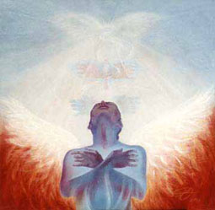

La moral de Jesús mira también a los hechos y no sólo a los propósitos superficiales. Es una moral de exigencias y de esfuerzos, es una fe muerta y estéril, lo cual no equivale a decir que los meros cumplimientos externos sean suficientes para llegar a la santidad.
“Cuando el Hijo del hombre venga sobre la tierra, y todos los ángeles con él, se sentará sobre su trono de gloria y vendrán ante El todas las gentes y separad a unos de otros, como el pastor separa a las o vejas de los cabritos.
Dirá el Señor a los que están a su derecha: Venid, benditos de mi Padre, y tomad posesión del Reino que tengo preparado para vosotros desde la creación del mundo: porque tuve hambre y me disteis de comer, tuve sed y me disteis de beber; era peregrino y me acogisteis, estaba desnudo y me vestisteis, caí enfermo y me visitasteis, es tuve preso y me ayudasteis.
Le responderán los justos: Señor, ¿cuándo hemos hecho eso contigo?. ¿Cuándo te vimos hambriento y te dimos de comer y sediento y te dimos de beber...?
El Rey les dirá: En verdad os digo que cada vez que habéis hecho esto con uno de mis hermanos más pequeños, lo habéis hecho conmigo mismo.
A los malos les dirá: Id malditos al fuego eterno, preparado para el diablo y sus ángeles, porque tuve hambre y no me disteis de comer, tuve sed y no me disteis de beber.
Y le dirán ellos: Señor, ¿cuándo dejamos de hacer esto contigo? Y El les responderá: Cada vez que no lo hacíais con uno de los míos, dejábais de hacerlo conmigo mismo.” (Mateo. 25. 31- 45)



La moral cristiana hace referencia continua a la presencia del mismo Jesús en medio de los hombres. Todo lo que se hace con ellos, se hace con el mismo Jesús. Todo lo que no se hace con quienes lo necesitan, se deja de hacer con el mismo Jesús.
Hay cosas que se hacen y cosas que no se hacen. La conciencia juzga por lo que se hace. Dios muchas veces juzga por lo que se deja de hacer.
Educar la conciencia es prepararla para cumplir con el propio deber, pero siempre entendido como obra de amor a Dios a través del prójimo y como obra de amor al prójimo por el mismo Dios.
Es importante que el cristiano descubra la dimensión horizontal de la moral evangélica, tratando de superar la sola dimensión horizontal. El Evangelio nos presenta una moral de cara a los hombres. Y el riesgo de los creyentes, si sólo obran con la razón, es refugiarse en una moral sólo referida a Dios y olvidada de los hombres.

4. LA FORMACION DE LA CONCIENCIA

La educación moral se tiene que basar en la recta formación de la conciencia cristiana. Una buena con encia es la que ilumina las acciones y las intenciones, a la luz de las enseñan zas de Jesús.

— Huye por igual del rigorismo estricto, el cual cierra la personalidad a la alegría y al gozo de hacer lo que se considera la voluntad de Dios, y del laxismo ético que menosprecia los criterios y las directrices por afán de una libertad mal entendida.
— Respeta el proceso moral de cada hombre, atendiendo a los rasgos de la personalidad y a la influencias del ambiente moral en el que se vive.
— Ilumina a propia vida con una visión optimista, la cual supera las represiones y los miedos, y ayuda a tomar las propias decisiones con sentido de caridad y de responsabilidad.

Para ello, los educadores saben acomodarse con habilidad al proceso de construcción moral de cada individuo. Los padres, como educadores primeros de la fe y de la conciencia, se adaptan a cada uno de sus hijos, sin esquemas preconcebidos y sin exigencias desproporciona das. Y lo hacen sobre todo creando en el hogar ambiente de alegría y de esperanza. Ello es posible cuando predomina el amor sobre el temor, con respeto a sus propias normas familiares y con relación ¿ la visión religiosa que se promociona.
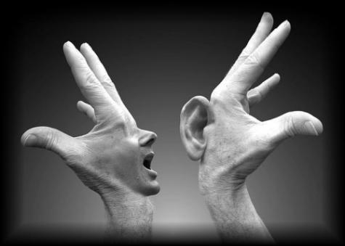

Para ello es decisiva la comprensión profunda de cada situación personal. Pero esta compresión no es fácil, si no se descubre la originalidad de cada momento evolutivo.

El niño pequeño, hasta los siete años, posee una CONCIENCIA DEPENDIENTE. Observa y asimila la moralidad de los mayores. Aprende a comportarse a la luz de los comportamientos adultos. Asocia el bien y el mal al gusto y a las normas de los más allegados. Predomina a esta edad una conciencia afectiva y sensorial.
Pero es capaz de establecer unas primeras referencias a lo que Dios quiere según las consignas explícitas que los adultos les formulan. El niño no valora la moralidad de sus actos más que en relación a lo que oye y sobre todo a lo que ve.

Entre los siete y los nueve años, la conciencia se independiza. Se abre una etapa de CONCIENCIA SOCIAL, la cual queda modelada por otras instancias educativas diferentes del hogar. Es la formación moral y religiosa de la escuela, y eventualmente los complementos educativos que proceden de las catequesis parroquiales o de otra; influencias, la que aporta a la persona muchos juicios que se van independizando progresivamente de la mera opinión moral de los padres y allegados.
Nace cierta actitud ética, y se dispone ya de suficiente reflexión personal, y en ocasiones de intuición moral, para distinguir entre el bien y el mal, al margen de lo que se dice por parte de los demás. Se empieza a sentir que una cosa es buena o mala aunque los demás expresen opiniones encontradas.
Es muy importante cultivar y promocionar este sentimiento moral personal.

A partir de los once o doce años surge la CONCIENCIA PERSONAL, que llega a ser autónoma antes o después, según la riqueza reflexiva, afectiva, social y espiritual de cada persona.
La preadolescencia es una etapa de iniciación axiológica. Quiere ello decir que aparece una gran preocupación por los criterios morales. Y ahora resulta imprescindible una buena educación en esos valores, que son los que realmente configuran a conciencia.

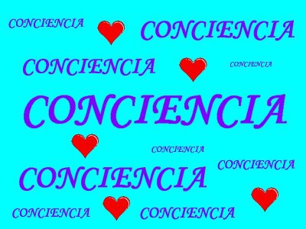

5. PROCESOS DE LA FORMACION

Cuando los padres y los educadores saben adaptarse a ese proceso de maduración, consiguen para los hijos una de las mayores ventajas formativas que les pueden ofrecer en su vida. Por eso tienen que prepararse adecuadamente para este servicio educador, con su propia integridad y con el cultivo de toda la ilusión de que sean capaces.
Pero no pueden quedarse en simples principios generales y en sentimientos difusos. La formación moral de la conciencia tiene que asegurarse un cierto programa y una suficiente su cesión de sentimientos y de criterios.
Un programa como el que a continuación se sugiere, puede convertir la educación moral en algo más que un ideal remoto e inalcanzable.

Para los niños pequeños
Hasta los 7 años

• Valoración de la obediencia en función del orden y de la armonía familiar.
• Aprendizaje de la convivencia, a partir de la apertura a los demás.
• Sentido de ciertas virtudes cristianas cuya raíz brota en la infancia: veracidad, al truismo, respeto a lo ajeno, dominio de los propios caprichos, etc.
• Orientación espiritual de gestos significativos: oraciones, limosnas, ayudas, etc.
• Cultivo de sentimientos sociales: orden, confianza, generosidad, perdón, etc.

Para los niños mayores
De los 7 a los 11 años

• Descubrimiento del servicio al prójimo co- expresión de la voluntad de Jesús.
• Respeto de los derechos ajenos, como limitación a los gustos propios.
• Aprecio de las intenciones que rigen los actos y no simple valoración de las acciones externas.
• Cultivo de virtudes y valores humanos como la sinceridad, la austeridad, la laboriosidad, la servicialidad, etc.
• Aceptación de las normas básicas de la Iglesia a la que pertenece: respeto, cumplimiento religioso, etc.; y la cual tiene una autoridad que debe ser amada y no sólo tolerada.

Para los preadolescentes
De los 11 a los 17 años

• Descubrimiento profundo de la caridad, como distintivo del cristiano y como fuente inspiradora de los actos morales.
• Valoración de la justicia, en cuanto forma de relación entre las personas y entre los grupos humanos.
• Integración de la sexualidad en la dinámica de los ideales personales y futuros.
• Valoración adecuada de las intenciones, los deseos, las preferencias, en la medida en que se ajustan a la voluntad de Dios.
• Descubrimiento de las omisiones como hechos morales.
• Sentimiento en torno a los propios deberes profesionales, por ejemplo los relaciona dos con el estudio o con otras obligaciones contra i libremente o asumidas espontáneamente.
• Superación del materialismo, del pragmatismo y del hedonismo que impregna muchos de los ambientes en que se vive.

6. ¿COMO TE AYUDAN TUS PADRES
A FORMAR EL SENTIDO DEL DEBER?



“Me ayudan sobre todo con su ejemplo. Mis padres son modelos de rectitud y de exigencia. En algunas ocasiones me fastidia tanta honradez. Pero, cuando lo pienso despacio, veo que tienen razón, pues su conciencia se lo pide. Ellos siempre me han enseñado que lo importante es cumplir con lo que manda la conciencia. Y cuando veo que son consecuentes con su enseñanza, me siento respetuoso con ellos y les admiro.
Yo creo que es como más ayudan a formar el sentido del deber.
Norma/riente me dan pocos consejos. Incluso guardan silencio cuando hago algo mal, y es lo que me fastidia, pues preferiría que se enfadaran y me lo echaran en cara. Pero siento remordimiento, sobre todo porque ellos son muy cumplidores y yo a veces no lo soy. “
Maria Luisa. 16 años.

“No sé qué significa eso de ayudar en torno al “sentido del deber”. Lo que sí me ayudan es exigiéndome cuando yo no tengo voluntad para hacer una cosa. Si no fuera por mis padres, yo casi no estudiaría nada, pues soy muy débil de voluntad y tengo ordinaria mente pocas ganas de trabajar. Como son exigentes conmigo, pues voy saliendo adelante. Ahora bien, fuera de lo relativo a los deberes del estudio, no veo que me ayuden en ninguna, otra cosa: ni me exigen ir a misa, ni se meten con mis amigos, ni me piden cuenta del dinero, ni se preocupan mucho por mis problemas. No sé si hacen bien o mal. Pero ellos son así y yo no soy quien para cambiar/es.
Por eso no puedo responder mucho a esta pregunta.“
Juan A. 16 años.

“A mi edad y no se puede recibir mucha ayuda en lo relativo a los propios deberes. Ya sé lo que tengo que hacer. Cuando era más pequeño, si que me ayudaron, pues me exigían bastante, y no sólo en los estudios, sino en todo. Me ayudaba más mi madre que mi padre, pues ella se preocupaba mucho de si iba a misa, de si decía palabras groseras o fuertes, de que no se me ocurriera jamás quitar nada a nadie, y cosas así
Mi padre no me decía nada, pero se limitaba a decir a veces que esperaba que siempre obrara en conciencia. El ha sido siempre una persona seria y cumplidora: y le fastidiaba sobre todo si en casa descubría una mentira. Creo que por cosas de verdad o de mentira ha sido por lo único que le he visto alguna vez enfadado. Por eso en mi casa nunca se ha dicho ninguna mentira “.
Luis Jorge T 16 años.

“Son bastante comprensivos y aguantan bien mis fallos. Mi madre es mujer muy cariñosa, como son todas las madres y perdona con facilidad cualquier fallo. Mi padre es también muy buena persona. Yo creo que su principal ayuda ha sido la comprensión y el cariño que siempre me han manifestado, sobre todo comparando a mis padres con lo que otras amigas mías cuentan de los suyos.
Por eso yo siempre he sentido deseo de no disgustarles con cosas gordas. Y cuando he tenido algún patinazo, ellos me han perdonado y es una cosa que les tengo que agradecer”.
Begoña Y. 17 años.

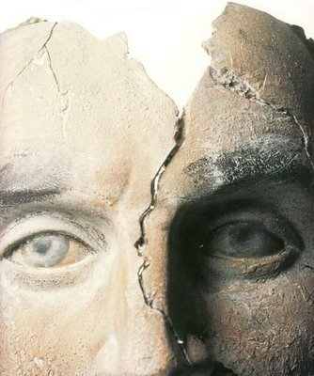

7. INTERROGANTES PARA LA REFLEXION

¿Estamos contentos con la orientación moral que hemos tenido en la formación de nuestros hijos? ¿Pensamos que hemos obtenido resulta- dos satisfactorios o cambiaríamos algo si ellos volvieran a los primeros años de su vida?

¿Sentimos alguna vez cierto desconcierto por los cambios que hoy se notan en las costumbres y en las formas de vida que se han ido imponiendo en la sociedad? ¿Nos consideramos preparados para dar juicios morales a nuestros hijos o preferimos inhibimos de estos temas?

¿Somos en nuestra familia más bien rigurosos y exigentes o preferimos la flexibilidad y la tolerancia? ¿Como nos consideran nuestros hijos?
¿Responde a nuestro parecer su opinión a lo que nosotros pensamos de nuestra actitud y de nuestras intervenciones?

¿Tenemos sentido cristiano en nuestras actitudes morales o nos guiamos sobre todo por nuestra reflexión y nuestra razón? ¿Pensamos con criterios evangélicos de forma explícita o nos apoyamos sobre todo en el juicio práctico y en el sentido común?

¿Hay algunos problemas morales que nos preocupan en la educación de nuestros hijos? ¿Cuáles son estas cuestiones o temas?
¿Nos consideramos preparados para dar respuestas acertadas y suficientes?



